FACT CHECK · 2026. 8. 24
투자판단 검증 레포트
헤드라인보다 분모와 계약
150% · MCP · 서버 15% · 광고 노출률 · $3~$5 · SDD 무게
작성일 2026. 8. 24 · 게시 전 교차검증 · 공개 보도·증권사 리포트 기준
항목 | 내용
문서 성격 | 배포 초안의 투자 주장을 교차검증하고, 왜곡 가능한 여섯 표현을 고친 게시용 레포트
핵심 질문 | 숫자 자체는 맞는가, 분모와 층위가 맞는가, 그 숫자를 투자 근거로 써도 되는가
필수 수정 | 마이크론 150% · MCP≠HBM≠DDR5 · NVIDIA 서버 15% · 광고 표본 · 최대 CPC · SDD 무게
쓰지 말 것 | 트럼프가 Apple의 CXMT·YMTC 구매를 승인할 것이라는 웨이보발 루머
한계 | 숫자는 공개 보도·증권사 리포트 기준. 매수·매도 추천이 아님

0. 핵심 요약
한 줄 판단
방향은 맞다. 그대로 배포하면 투자 판단을 왜곡할 표현이 여섯 개 있다.
헤드라인보다 계약의 법적 강도, 품목 분류와 kg당 통관단가, 실제 출하·수율, CTR·실효 CPC·전환율을 본다.
지금 투자 근거로 쓰면 안 되는 것은 Apple–CXMT·YMTC 승인 루머다. 시나리오 분기점으로만 관리한다.

0-1. 반드시 고칠 여섯 가지
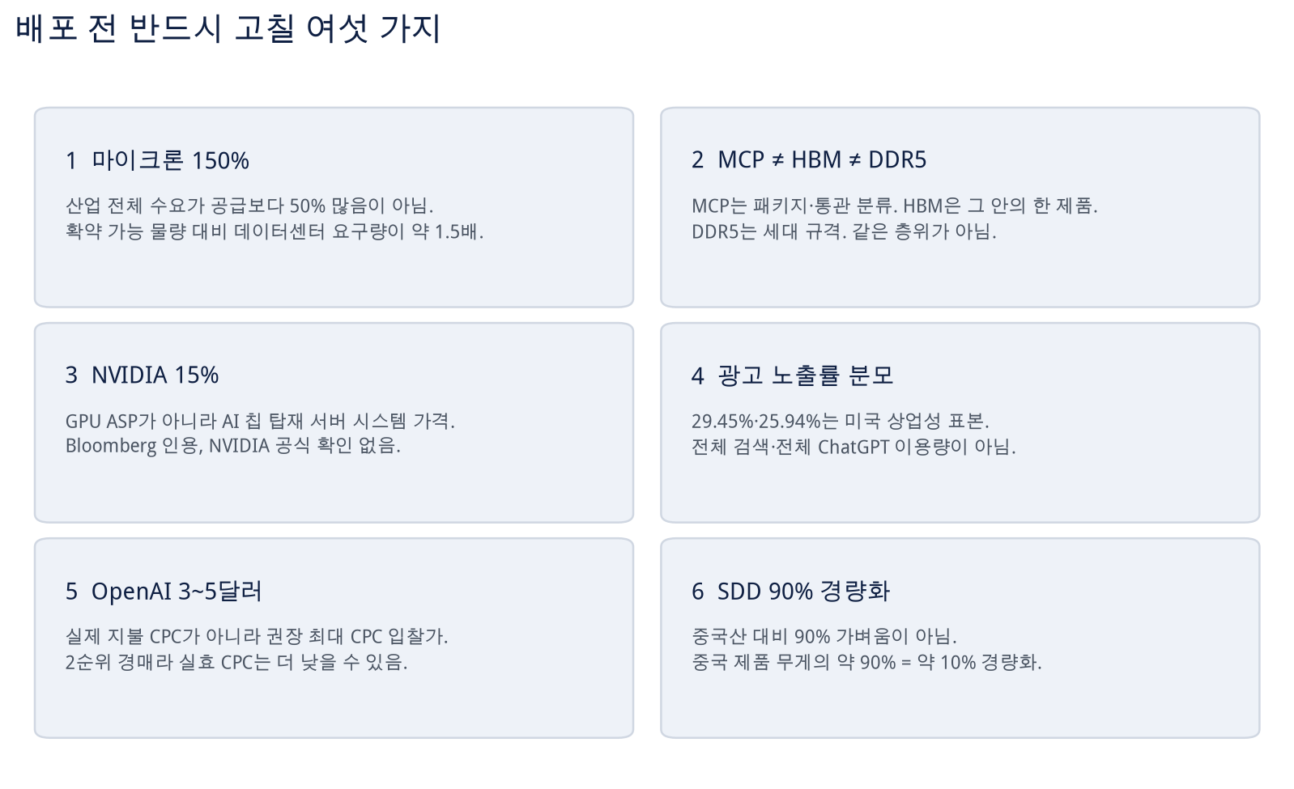
그림 1. 배포 전 필수 수정. 숫자는 맞아도 분모·층위·대상이 틀리면 투자 판단이 왜곡된다.
항목 | 쓰면 안 되는 말 | 고쳐 쓸 말
마이크론 150% | 산업 전체 수요가 공급보다 50% 많다  확정 수주가 CAPA의 150% | 데이터센터 고객의 구매 요구량이  마이크론이 확약 가능한 공급량의 약 1.5배
MCP · HBM · DDR5 | MCP=HBM, MCP=DDR5 | MCP는 패키지·통관 분류, HBM은 그 안의 제품,  DDR5는 DRAM 세대 규격
NVIDIA 15% | NVIDIA GPU 가격이 15% 오른다 | NVIDIA AI 칩을 탑재한 서버 시스템 가격이  많은 경우 15% 이상 오를 수 있다는 보도
광고 노출률 | AI Mode 검색의 약 1/3, ChatGPT 전체의 26%에서 광고 | 광고를 유발하도록 선별한 미국 상업성 표본에서  29.45% · 25.94%
OpenAI $3~$5 | 실제 CPC가 $3~$5 | 초기 CPC 캠페인의 권장 최대 CPC 입찰가.  실효 CPC는 더 낮을 수 있음
에스피지 SDD | 중국산 대비 90% 경량화 | 중국 제품 무게의 약 90% 수준.  즉 대략 10% 경량화

0-2. 다섯 가지 결론
첫째, 마이크론 CEO 산제이 메흐로트라의 150%는 강한 고객 구매의향을 보여주는 경영진 발언이다. 분모는 마이크론이 현재 확약할 수 있는 데이터센터 공급량이다. 산업 전체 수급비율도, 확정 주문잔고도 아니다. 더 강한 근거는 16개 전략적 고객계약(SCA), 약 220억 달러의 약정, 약 1,000억 달러의 잔여계약의무다. Memory Supplier → Strategic Partner는 프레임으로 적절하다. 메모리 사이클이 사라졌다는 결론은 지나치다.
둘째, HBF는 HBM 자기잠식이 아니라 HBM과 SSD 사이의 NAND 기반 계층이다. 총 시장 확대 가능성이 크지만, 일부 HBM 용량·예산을 대체할 여지는 남는다. NVIDIA 쪽 15%는 GPU ASP가 아니라 서버 시스템 가격 보도다. 메모리에는 긍정, 전체 서버 대수에는 양면적이다.
셋째, DRAM 모듈의 kg당 통관단가 하락을 DRAM die 가격 하락과 동일시하면 안 된다. 다만 8월 1~20일 환산치에서는 단가 하락과 수출중량 감소가 같이 나타났으므로 믹스만의 문제로 단정할 수 없다. MCP 수출액 +4.6%는 통관단가 +10.8%와 역산 중량 −5.6%의 결합이다. MCP 전체를 HBM 출하량으로 보면 안 된다.
넷째, QDD 직접성은 로보티즈가 앞선다. 실적 방어력은 에스피지가 앞선다. 미래에셋 로보티즈 목표주가 35만6천 원은 2027년 SPS에 P/S 42.3배를 적용한 결과다. iM증권 에스피지 16만 원은 2029년 EPS에 P/E 60배를 적용한 결과다. 두 목표주가를 평균하면 안 된다. SDD 5,000대는 확정 발주가 아니라 목표·공급 추진이다.
다섯째, Google 29.45%와 ChatGPT 25.94%는 수치가 맞다. 분모를 빼면 과장이다. 둘 다 미국의 상업성·광고 유발 표본이다. ChatGPT는 Free·Go만 해당한다. OpenAI $3~$5는 권장 최대 입찰가다. 광고 재고와 CPC 경매의 시작은 확인됐고, 대규모 광고매출과 추론비용 초과 이익은 아직 미확인이다.
0-3. 목차
장 | 제목 | 이 장에서 답하는 질문
I | 전체 판정표 | 어떤 주장을 쓰고, 어떤 주장을 버려야 하는가
II | 마이크론 150%와 16개 SCA | 150%의 분모는 무엇이고, 계약이 왜 더 중요한가
III | HBF 계층 확장 | 자기잠식이 전혀 없다고 말해도 되는가
IV | NVIDIA 서버 15% | 메모리에는 왜 긍정이고, 서버 대수에는 왜 양면적인가
V | Apple–CXMT·YMTC | 왜 지금 투자 근거로 쓰면 안 되는가
VI | DRAM 모듈과 MCP | kg당 통관단가와 역산 중량을 어떻게 읽나
VII | 로보티즈와 에스피지 | QDD 직접성과 실적 방어력을 어떻게 나누나
VIII | Google·ChatGPT 광고 | 노출률 숫자에 어떤 분모를 붙여야 하나
IX | 최종 투자판정 | 강한 신호, 추가 검증, 쓰면 안 되는 것

I. 전체 판정표
이 장의 결론
타당한 주장과 수치가 확인된 주장이 있다. 그대로 쓰면 과장·부정확·루머가 되는 주장도 있다.
판정은 숫자 존재 여부가 아니라, 그 숫자를 투자 근거로 쓸 수 있는지다.

주장 | 판정 | 검증 결과
마이크론 고객 수요가  공급의 150% | 부분 확인 | CEO 발언은 보도됨. 분모는 마이크론의 확약 가능  공급량. 확정 주문잔고·산업 전체 수급비율 아님
메모리 공급자 →  전략적 파트너 | 타당 | 16개 장기 SCA, take-or-pay, 현금예치, 가격하한,  약 1,000억 달러 잔여계약의무가 구조 변화를 뒷받침
메모리 사이클이 사라짐 | 과장 | 계약이 변동성을 완충하지만 증설, AI 투자수익률,  가격탄력성, 기술 대체에 따른 사이클은 남음
HBF는 HBM 자기잠식이  아니라 시장 확대 | 방향 타당 | HBM과 SSD 사이 NAND 기반 계층. 총시장 확대  가능성이 크지만 일부 HBM 용량·예산 대체 여지
NVIDIA AI 서버 가격  15% 이상 인상 | 보도 확인 | 서버 시스템 가격 보도. NVIDIA 공식 발표 아님.  Reuters도 독립 검증하지 못함
트럼프가 Apple의  CXMT·YMTC 구매 승인 예정 | 미확인 루머 | Wccftech의 웨이보발 루머, 자체 평가 60% Plausible.  최근 고품질 보도는 미 행정부가 Apple에 중국 메모리를  쓰지 말라고 압박한 방향
MCP = HBM · DDR5 | 부정확 | MCP 통계에 HBM이 포함되지만 다른 복합 패키지도 포함.  DDR5 자체는 MCP와 동의어가 아님
DRAM 모듈 ASP 하락은  믹스 효과일 수 있음 | 가능 | 통관단가뿐 아니라 역산 수출중량 감소도 동반.  믹스만의 문제로 단정할 수 없음
로보티즈가 QDD  직접 수혜도 우위 | 타당 | Q 시리즈와 우즈베키스탄 생산능력 확대가 직접 연결.  P/S 42.3배와 초기 수율·마진 위험은 큼
에스피지는 양산형  부품업체로 전환 | 절반 확인 | 정밀감속기는 실제 매출화 단계.  SDD·QDD는 초기 양산·고객 전환을 검증해야 함
Google AI Mode 광고 29.45% | 수치 확인 | 광고를 유발하도록 선별한 미국 상업성 키워드 표본
ChatGPT 광고 25.94%,  96.37% 미인용 | 수치 확인 | Free·Go 광고 대상 표본. 96.37%는 광고주 도메인이  답변 출처에 없었다는 의미

색 구분: 초록은 투자 프레임으로 쓸 수 있는 주장, 노랑은 방향은 맞지만 표현을 완화해야 하는 주장, 빨강은 과장·부정확·루머로 배포하면 안 되는 주장이다.
II. 마이크론 — 150%보다 장기계약 구조
게시용 수정 문안
마이크론 CEO의 발언은 데이터센터 고객의 구매 요구량이 자사가 실제로 확약 가능한 공급량의 약 1.5배라는 의미다.
이는 산업 전체 공급부족률이나 확정 수주잔고를 뜻하지 않는다.
더 중요한 변화는 16개 장기 SCA와 take-or-pay·현금예치·가격하한 구조다.
다만 공급증설과 AI 투자수익률 변화가 존재하므로 메모리 사이클 자체가 사라졌다고 볼 수는 없다.

2-1. 150%의 정확한 의미
마이크론 CEO 산제이 메흐로트라(Sanjay Mehrotra)는 2026년 8월 20일 CNBC Mad Money 인터뷰에서 데이터센터 고객들이 마이크론이 현재 확약할 수 있는 물량보다 약 50% 더 많은 공급을 요구하고 있다고 말했다. CNBC와 Quartz의 표현은 같다. “data-center customers currently want roughly 50% more supply than Micron is able to commit.”
따라서 가장 정확한 문장은 다음이다.
정확한 한 줄
데이터센터 고객의 구매 요구량이 마이크론이 실제로 공급을 확약할 수 있는 물량의 약 1.5배다.

이는 다음과는 다르다.
• 메모리 산업 전체 수요가 공급보다 50% 많다.
• 확정 수주가 생산능력의 150%다.
• 모든 DRAM·NAND 제품의 수급 부족률이 50%다.
표현 | 정의 | 오독하면
구매 요구량 ≈ 확약 가능 물량의 150% | 사고 싶다고 하는 물량  ÷ 지금 commit 가능한 물량 | 수주잔고가 이미 1.5배
수요가 공급을 약 50% 초과 | 위와 같은 말의 다른 표현 | 산업 전체 공급부족률 50%
공급을 확약할 수 있는 물량 | 병목 안에서 실제로 commit 가능한 용량 | 명목 CAPA 전부가 소진

즉 150%는 강한 고객 구매의향을 보여주는 경영진 발언이다. 산업 전체의 정량적 공급부족률이나 법적 확정 주문잔고가 아니다. 특정 1~2개 초대형 고객의 희망 수량일 가능성과, 데이터센터 고객 전반의 이야기일 가능성을 아직 나눠 봐야 한다.
2-2. 실제로 더 강한 근거는 16개 SCA
마이크론은 2026년 6월 실적에서 16개 전략적 고객계약(SCA)을 공개했다. Reuters 보도 기준 고객 약정은 약 220억 달러, 잔여계약의무(RPO)는 약 1,000억 달러다. 계약에는 take-or-pay, 현금예치, 가격하한이 포함됐다. 마이크론도 다년계약이 실적의 지속성과 예측 가능성을 높일 것이라고 공식적으로 설명했다.
항목 | 공개 수치 | 해석
SCA 수 | 16개 (이후 추가 체결 언급) | 데이터센터·컨슈머·전장 포함
현금·금융 약정 | 약 220억 달러 | 선급금·예치로 공급을 예약
잔여계약의무 | 약 1,000억 달러 | 최소물량 × 최소가격의 보수적 하한
계약 장치 | take-or-pay · 현금예치 · 가격하한 | 공급자에게 유리한 조건
경영진 설명 | 지속성·예측 가능성 상승 | 스팟 의존에서 예약 공급으로

이 구조가 중요한 이유는 조달 경로 자체가 바뀌기 때문이다.
과거 범용 메모리
단기 가격입찰 → 고객 재고조정 → 공급사 증설 경쟁 → 공급과잉·가격 붕괴
AI 메모리
제품 초기 설계·인증 → 장기 SCA·용량 예약 → 선급금·Take-or-pay·가격하한 → 수요 가시성·투자 회수 가능성 상승
따라서 Memory Supplier → Strategic Partner라는 표현은 투자 프레임으로 적절하다. 그러나 “메모리 사이클이 완전히 사라졌다”는 결론은 지나치다. 장기계약은 사이클을 제거하는 것이 아니라, 다음 경로로 진폭을 줄이고 시점을 늦추는 완충재다.
AI 최종수요 둔화 → CSP 투자수익률 하락 → GPU·서버 증설 둔화 → 재협상·신규계약 축소 → 신규 Fab CAPA 유입 → 가격협상력 약화
해석 주의
150%는 한 시점의 질적 발언이다. 교차검증 창은 다음 분기 할당 발언과 NVIDIA 실적이다.
RPO 1,000억 달러는 최소 조건의 합이다. 실제 매출이 그 숫자와 같다는 뜻이 아니다.

III. HBF — HBM 대체재보다 메모리 계층 확장
이 장의 결론
HBF는 HBM과 SSD 사이에 두는 NAND 기반 계층이다. 방향상 시장 확대 해석이 맞다.
자기잠식이 전혀 없다고 쓰면 안 된다. 일부 HBM 대체를 감수하고 더 큰 HBF·NAND 시장을 선점하는 포트폴리오 전략이다.

SK하이닉스와 샌디스크가 OCP를 통해 공개한 HBF(High Bandwidth Flash) 표준은 HBM과 SSD 사이에 새로운 메모리 계층을 두는 구조다. 공식 사양은 최대 512GB, 대역폭은 Grade 1~3 기준으로 약 0.4~3.0TB/s다. NAND 기반의 대용량과 HBM에 가까운 데이터 접근성을 동시에 추구한다. 출처는 SK hynix Newsroom, FMS 2026이다.
빠름 · 고가 · 저용량
HBM · Hot data, 즉시 연산 → HBF · 대용량 추론·KV cache → NVMe SSD · 콜드 스토리지
느림 · 저가 · 대용량
맞는 부분
• HBF가 AI 추론의 메모리 비용을 낮추면 더 큰 모델·컨텍스트·서비스를 운영할 수 있다.
• SK하이닉스는 HBM뿐 아니라 NAND 기반 HBF까지 공급해 고객의 전체 AI 메모리 지출을 확보할 수 있다.
• 특정 기술에 대한 자기잠식보다 전체 메모리 계층을 장악하는 것이 장기적으로 유리하다.
남아 있는 자기잠식 가능성
기존에 HBM에 저장하던 일부 용량 중심 데이터를 HBF로 넘기면, GPU당 HBM 필요용량이나 HBM 증설 속도가 낮아질 수 있다. 따라서 “자기잠식이 전혀 없다”가 아니라, 일부 HBM 대체를 감수하고 더 큰 HBF·NAND 시장을 선점하는 포트폴리오 전략으로 보는 편이 정확하다.
현재 단계
지금은 표준·생태계 확장 단계다. 단기 실적보다 기술채택, 컨트롤러·소프트웨어 지원, 실제 GPU·CPU 연결이 핵심이다.

IV. NVIDIA 서버 가격 — 메모리에는 긍정, 대수에는 양면
게시용 수정 문안
보도된 내용은 NVIDIA GPU 자체의 ASP가 15% 오른다는 것이 아니다.
NVIDIA AI 칩이 탑재된 서버 시스템 가격이 메모리 비용 상승으로 많은 경우 15% 이상 오를 수 있다는 것이다.
Vera Rubin·Grace Blackwell 시스템이 포함될 수 있고, 인상률은 세대와 메모리 구성에 따라 다르다.
Bloomberg 인용 보도이며 Reuters도 독립적으로 확인하지 못했고, NVIDIA의 공식 확인도 없었다.

2026년 8월 22일 Bloomberg는 일부 대형 고객에게, NVIDIA AI 칩을 담은 서버 가격이 많은 경우 15% 이상 오를 수 있다고 통보됐다고 보도했다. 적용 시점은 내년 초 출하분이며, 서버 제조사가 Microsoft·Google·Oracle 같은 데이터센터 고객에게 알렸다는 취지다. Reuters는 이 보도를 중계하면서 독립 검증을 하지 못했다고 밝혔다.
4-1. 메모리 업체 — 강한 긍정 신호
서버업체가 고객에게 가격 인상을 통보할 정도라면 다음을 시사한다.
메모리 BOM 상승 → 시스템 가격에 전가 → 공급사 가격협상력 확인 → HBM·서버 DRAM·eSSD 이익 상향 가능성
4-2. NVIDIA·CSP — P×Q의 문제
고객의 AI CAPEX가 고정되어 있다고 단순 가정하면, 시스템 가격이 15% 오를 때 같은 예산으로 살 수 있는 서버 수는 1/1.15 − 1 = −13.0%다. 약 13% 감소다.
실제로는 CSP가 CAPEX를 증액할 수 있으므로 이것이 출하량 전망은 아니다. 다만 투자 관점에서는 다음을 분리해야 한다.
시나리오 | 의미 | 해석
메모리 가격전가 성공 | BOM 상승이 시스템 가격으로 이전 | 메모리 공급사에 긍정
CSP가 AI 예산도 함께 증액 | P와 Q가 같이 유지·확대 | 전체 생태계 긍정
예산은 고정, 서버 가격만 상승 | 같은 돈으로 사는 대수가 감소 | 서버·GPU 대수에는 부정

V. Apple–CXMT·YMTC — 지금 투자 근거로 쓰기 어려운 루머
이 장의 결론
Wccftech는 웨이보 계정(Mobile Chip Expert)을 인용해 미 행정부가 Trump–Xi 회담 후 Apple의 중국 메모리 구매를 허용할 수 있다고 썼다.
매체 스스로 신빙성을 60% ‘Plausible’로 평가했다.
공개된 상위 신뢰도 자료는 아직 반대 방향이다. WSJ는 상무장관이 Apple에 중국산 메모리를 쓰지 말라고 요구했다고 보도했다.
따라서 ‘승인 예정’보다, Apple이 중국 판매 제품에 중국산 메모리를 검토하지만 워싱턴의 정치적 반대가 크다는 상태가 더 정확하다.

Apple이 CXMT DRAM과 YMTC NAND를 중국 판매용으로 테스트·검토하고 있다는 쪽은 FT·Bloomberg 계열 보도와 맞닿아 있다. 문제는 ‘트럼프가 승인할 예정’이라는 문장이다. 그 문장의 출처는 웨이보 루머이며, 공식 발표가 아니다.
회담 일정은 보도마다 ‘올가을’과 ‘9월 24일’이 혼재한다. 투자에서 중요한 것은 날짜가 아니라, 승인 루머를 삼성전자·SK하이닉스 매도 근거로 쓰면 안 된다는 점이다.
5-1. 투자 판단 순서
네 단계는 좋다. 마지막을 두 갈래로 나누는 것이 핵심이다.
① 실제 qualification → ② 중국 판매 제품만인가 → ③ 발주량·점유율 → ④-A Apple 한정 정치 승인 → ④-B 광범위한 제재 완화
사건 | 삼성전자·SK하이닉스 영향
단순 테스트 | 심리적 노이즈
중국 판매용 일부 채택 | 제한적 물량·가격 압박
Apple 글로벌 기기 확대 | 중기 경쟁 심화
미국의 광범위한 규제 완화 | 구조적 공급 경쟁 심화
CXMT·YMTC의 글로벌 고객 대량 확보 | 메모리 멀티플 하락 요인

진짜 매도 신호
Apple 한정 허용이 아니라 ④-B의 광범위한 규제 완화다. 공식 발표 전에는 시나리오 분기점으로만 관리한다.

VI. DRAM 모듈과 MCP — 핵심은 kg당 통관단가
용어를 먼저 바로잡는다
MCP = 복수의 메모리 칩을 결합한 패키지·통관 분류 (HS 8542.32.3000).
HBM = MCP 통계에 포함될 수 있는 특정 고대역폭 적층 메모리.
DDR5 = DRAM의 세대 규격.
DRAM 모듈 = DRAM IC + PCB + PMIC·수동부품 등을 결합한 DIMM 등 (HS 8473.30.4060).

MCP 통계에는 HBM이 포함되지만 다른 복합 메모리 패키지도 포함된다. 대만향 MCP는 TSMC 패키징 경로 때문에 HBM 추세를 보는 비교적 유용한 proxy다. 그러나 MCP 전체를 HBM 매출이나 HBM 출하량으로 간주할 수는 없다. 이 구간의 ASP는 개별 DIMM·HBM 가격이 아니라 수출금액÷수출중량의 USD/kg 통관단가다. 출처는 머니레시피(TRASS).
6-1. 8월 1~20일 월간 환산치 분해
품목 | 수출액 MoM | kg당 통관단가 MoM | 역산 수출중량 MoM
DRAM 모듈 | −51.4% | −36.1% | −23.9%
MCP · HBM 포함 | +4.6% | +10.8% | −5.6%

역산식은 수출중량증감률 = (1+수출액증감률) / (1+kg당단가증감률) − 1 이다. DRAM 모듈은 0.486 / 0.639 − 1 = −23.9%. MCP는 1.046 / 1.108 − 1 = −5.6%.
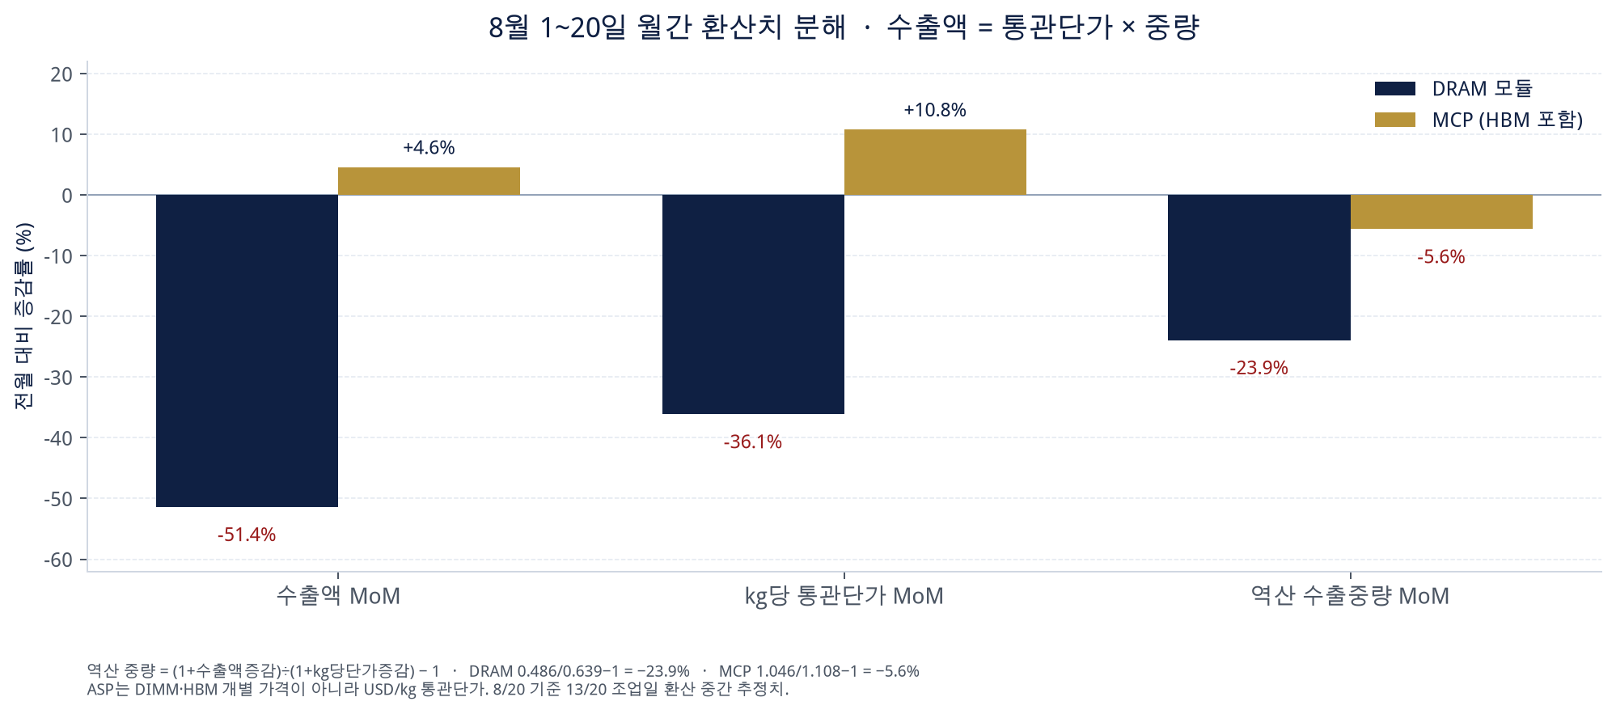
그림 2. DRAM 모듈은 단가와 중량이 같이 줄었다. MCP는 단가가 오르고 역산 중량은 줄었다.
DRAM 모듈 수출액 감소는 단순히 kg당 단가·제품 믹스 때문만이 아니다. 통계상 수출중량 감소도 함께 작용했다. 그러나 수출중량은 DRAM bit shipment, 모듈 개수, 서버 DIMM 수요, DRAM die 고정거래가격과 동일하지 않다. 제품별 중량과 용량이 다르기 때문에 die 가격 하락이나 최종수요 붕괴로 바로 연결할 수 없다.
MCP 수출액은 4.6% 증가했지만 통관단가는 10.8% 올랐고 역산 중량은 5.6% 감소했다. 이번 한 달의 MCP 증가분은 물량 증가보다 HBM 비중·고단화·고가 제품 믹스 효과가 주도했을 가능성이 크다.
6-2. 최종 판정
DRAM 모듈 ASP 하락 ≠ DRAM 칩 가격 하락이라는 설명은 맞다. 다만 다음 문장은 수정해야 한다.
기존
모듈 ASP 하락은 믹스 효과일 가능성을 먼저 봐야 한다.

권장
DRAM 모듈의 kg당 통관단가는 제품·지역 믹스의 영향을 크게 받으므로 DRAM die 가격과 동일시할 수 없다.
다만 8월 1~20일 환산치에서는 kg당 단가 하락뿐 아니라 수출중량 감소도 함께 나타났기 때문에
단순 믹스만으로 설명하기보다 출하 시점, 지역 구성, SKU 구성, 실제 모듈 물량을 함께 확인해야 한다.

8월 수치는 13개 조업일을 전체 20개 조업일로 환산한 중간 추정치다. 월말 출하 집중에 따라 최종 수치가 달라질 수 있다.
VII. 로보티즈 vs 에스피지 — QDD 직접성과 실적 방어력
이 장의 결론
QDD 매출의 직접성: 로보티즈 > 에스피지.
기존 사업의 하방 방어력: 에스피지 > 로보티즈.
현재 밸류에이션 부담: 로보티즈 > 에스피지.
실제 양산 증명의 선명도: 정밀감속기는 에스피지, QDD는 로보티즈.

별도 Word 파일은 검색으로 정확히 찾지 못해, 아래 숫자는 미래에셋·iM증권 원자료 대조를 전제로 한다. 두 목표주가는 산정 연도와 지표가 완전히 다르므로 단순 평균하면 안 된다.
7-1. 로보티즈
미래에셋의 목표주가 35만6천 원은 2027년 예상 SPS 8,408원에 목표 P/S 42.3배를 적용한 결과다. 42.3배는 글로벌 휴머노이드 밸류체인 평균에 20% 프리미엄을 준 매우 높은 배수다.
실물 가설은 비교적 명확하다.
• 2026년 1분기 액추에이터 매출 비중 97.33%, 가동률 89%.
• 2025년 수주 약 44만 대 중 생산능력 제약으로 약 22만 대 출하.
• 우즈베키스탄 공장을 통해 2026년 4분기 20만 대 생산능력 추가.
• QDD 기반 다이나믹셀 Q 시리즈의 중국 공급 확대 계획.
밸류에이션은 실적보다 생산 램프업에 의존한다. 미래에셋 추정상 2026년에는 영업적자가 예상되고, 2027년 예상 P/E도 161.7배다. 보고서 스스로 우즈베키스탄 공장의 초기 수율·품질관리, Q 시리즈의 기존 제품 대비 낮은 마진 가능성을 위험요인으로 명시한다.
반드시 볼 지표
수주 44만 대 → 실제 출하 전환율 → 우즈벡 초기 수율·불량률 → Q 시리즈 ASP·매출총이익률 → 중국 고객 반복 주문
7-2. 에스피지
iM증권의 목표주가 16만 원 산식은 맞다. 2029F EPS 2,623원 × P/E 60배 = 157,380원 ≈ 160,000원. 핵심 위험은 2029년 이익을 12개월 목표주가에 사용했다는 점이다. iM증권도 레인보우로보틱스의 양산체제 구축이 상대적으로 늦기 때문에 2029년 EPS를 사용했다고 설명했다. 같은 보고서의 2028년 예상 EPS는 1,913원이다.
적용 EPS | P/E 40배 | P/E 50배 | P/E 60배
2028E 1,913원 | 7.65만 원 | 9.57만 원 | 11.48만 원
2029F 2,623원 | 10.49만 원 | 13.12만 원 | 15.74만 원

목표주가 16만 원은 다음 세 조건을 동시에 요구한다.
2029년 EPS 달성 → 일본 감속기업체 수준 P/E 60배 유지 → 레인보우·LG 등 고객의 실제 양산 전환
참고로 미래에셋은 에스피지에 2027년 SPS 17,608원과 P/S 7.3배를 적용해 목표주가 12만9천 원을 제시했다. iM증권의 16만 원과 산정 연도·지표가 다르다.
7-3. SDD의 ‘90% 경량화’는 오독
게시용 수정 문안
미래에셋 보고서 표지 일부는 ‘90% 경량화’로 읽힐 수 있게 작성됐다.
상세 본문은 SDD의 무게가 중국산 제품 대비 약 90% 수준이라고 명시한다. 의미는 약 10% 경량화다.
본문상 내구성 약 20% 개선, 정밀도 2배 이상, 10시간 연속구동을 주장한다.

또한 다음은 아직 확정 공급으로 쓰면 안 된다.
• SDD 5,000대 생산 목표
• 한국기계연구원향 1,000대
• LG사이언스파크를 통한 4,000대 공급
보고서 표현은 ‘목표’와 ‘공급 추진’이다. 9월부터 초기 양산을 시작할 예정이므로 발주서, 출하, 매출 인식 확인이 필요하다.
7-4. 두 종목 비교
기준 | 로보티즈 | 에스피지
QDD 직접 노출 | 높음 | 아직 초기
자체 완성 액추에이터 | 강점 | SDD 신규 진입
현재 실적 기반 | 약함 · 2026E 적자 | 모터·감속기 본업 존재
핵심 촉매 | Q 시리즈 · 우즈벡 램프업 | 정밀감속기 매출 · SDD 출하
가장 큰 위험 | P/S 42.3배 · 수율 · 마진 | 2029 EPS · 60배 적용
고객 검증 | 중국 고객 반복 주문 | 레인보우 · LG · KIMM 실제 PO
투자 성격 | 고베타 QDD 순수 플레이 | 본업 + 로봇 옵션

VIII. AI 광고 — 수치는 맞고, 분모를 반드시 붙인다
게시용 수정 문안
광고를 유발하도록 선별한 미국 상업성 키워드 표본에서 AI Mode 광고 노출률은 29.45%였다.
같은 계열의 미국 상업성 프롬프트 표본, Free·Go 이용환경에서 ChatGPT 광고 노출률은 25.94%였다.
OpenAI의 $3~$5는 실제 CPC가 아니라 초기 CPC 캠페인의 권장 최대 CPC 입찰가다.

8-1. Google AI Mode
Google AI Mode는 Gemini가 검색창에 들어간 것보다 조금 더 복합적이다. Gemini 계열 추론이 질문을 여러 하위 주제로 나누고, Google Search의 웹 검색을 병렬로 수행한 뒤 답변과 출처 링크를 구성한다. Google은 이를 query fan-out이라고 설명한다.
SE Ranking 조사 수치 자체는 정확하다.
항목 | 숫자
표본 | 미국 상업성 키워드 50,032개 · 20개 업종 · 2026-06-30
광고 노출 | 14,733개
광고 노출률 | 29.45%
광고가 나온 경우 2개 | 71.1%
광고주 도메인이 AI 답변 출처에도 포함 | 11.53%
광고와 정확히 같은 URL이 출처 | 1.95%

CPC | AI Mode 광고 노출률
$2 미만 | 24.33%
$2~10 | 32.45%
$10 이상 | 53.56%

CPC가 광고 노출을 인과적으로 발생시켰다고 입증한 연구는 아니다. 상업성이 높고 광고주 경쟁이 강한 키워드일수록 CPC와 광고 노출률이 함께 높은 상관관계로 보는 것이 정확하다.
가장 중요한 표본 제한
연구는 모든 Google 검색어를 무작위 추출한 것이 아니다.
웹사이트 텍스트 광고를 유발하도록 사전에 선별한 20개 업종의 미국 상업성 키워드 표본이다.
따라서 ‘AI Mode 검색의 약 3분의 1에서 광고가 나온다’는 과장이다.

8-2. ChatGPT 광고
OpenAI는 2026년 5월 beta self-serve Ads Manager를 단계적으로 더 많은 사업자에게 개방하기 시작했고 CPC 구매방식을 도입했다. 광고주는 클릭이 발생했을 때 비용을 지불한다. CPC의 기본 정의 광고비÷유효 클릭 수는 맞다.
그러나 $3~$5의 정확한 의미는 다음과 같다.
정확한 한 줄
OpenAI가 초기 CPC 캠페인에서 권장하는 광고그룹 단위 최대 CPC 입찰가.

실제 지불 CPC가 반드시 $3~$5라는 뜻이 아니다. OpenAI Help Center는 관련성 가중 2순위 경매를 사용한다고 설명하므로, 실제 평균 CPC는 입찰 상한보다 낮을 수 있다. 권장 시작점은 $3~$5, 지불액은 그 아래일 수 있다.
SE Ranking은 미국 상업성 프롬프트 50,006개를 2026년 7월 23일 관찰했다.
항목 | 숫자
광고 노출률 | 25.94% (12,974 / 50,006)
위치 · 개수 | 모든 광고는 답변 아래, 조사 시점 답변당 1개
광고주 도메인 출처 포함 | 3.63%
정확히 같은 광고 URL이 출처 | 0.09%
광고주 도메인과 출처 미중복 | 96.37%
이용환경 | 광고가 표시되는 Free · Go

따라서 25.94%를 전체 ChatGPT 이용량이나 전체 사용자 광고 노출률로 적용하면 안 된다.
96.37%의 낮은 출처 중복률은 광고와 유기적 출처가 실무적으로 분리되어 있음을 보여주는 관찰 결과다. 그러나 이 수치만으로 광고가 답변 생성에 인과적으로 영향을 주지 않았다고 증명하는 것은 아니다. 그와 별도로 OpenAI는 공식적으로 광고가 ChatGPT 답변에 영향을 주지 않으며, 광고를 답변과 시각적으로 구분한다고 명시한다.
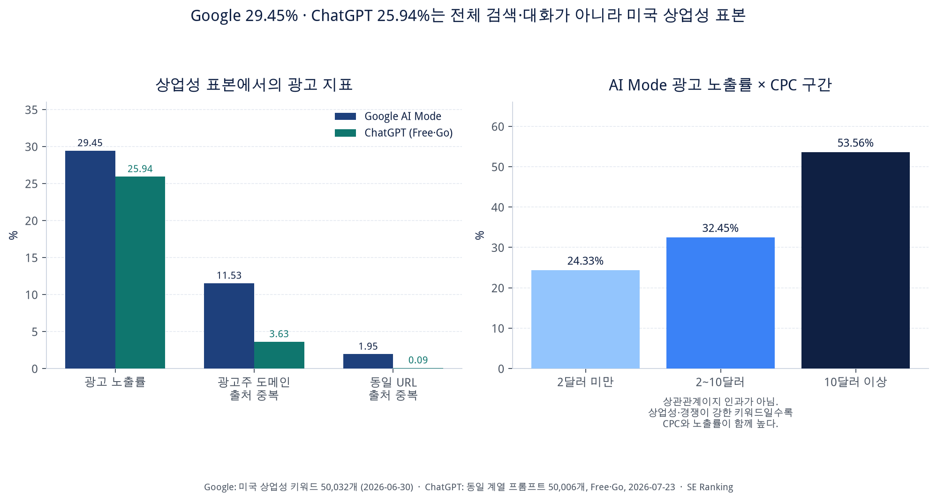
그림 3. 두 플랫폼의 노출률은 상업성 표본에서 비슷하다. 분모를 빼면 과장이 된다.
8-3. 두 플랫폼 비교와 투자 함의
항목 | Google AI Mode | ChatGPT
상업성 표본 광고 노출률 | 29.45% | 25.94%
기본 광고 수 | 주로 2개 | 조사 당시 1개
위치 | AI 답변 주변·내부 블록 | 답변 아래
광고주 도메인 출처 중복 | 11.53% | 3.63%
강점 | 성숙한 검색광고 수요·CPC 데이터 | 대화 맥락·의사결정 단계 파악
핵심 위험 | AI 답변 원가·유기적 클릭 감소 | 초기 광고품질·전환율·사용자 신뢰

‘AI 서비스가 실제 매출을 창출해야 하며, 광고에서 초기 수익화 조짐이 확인되고 있다’는 결론은 타당하다. 다만 광고 노출률만으로 수익성이 증명되지는 않는다.
광고매출 ≈ 광고대상 이용량 × 상업성 질문 비중 × 광고 노출률 × CTR × 실효 CPC. 여기에서 AI 답변 생성비용과 광고 영업·인프라 비용을 빼야 한다.
확인된 것 | 아직 미확인
광고 재고 존재 | 대규모 광고매출
광고주 직접 구매 | 높은 전환율
CPC 경매 시작 | 추론비용 초과 이익
상업성 의도 수익화 | Google 수준의 광고시장

IX. 최종 투자판정
핵심
150%라는 헤드라인보다 계약의 법적 강도.
MCP 수출액보다 품목 분류와 kg당 통관단가.
로봇 목표주가보다 실제 출하와 수율.
광고 노출률보다 CTR·실효 CPC·전환율.

9-1. 근거가 가장 강한 신호
• 마이크론의 16개 장기 SCA와 약 1,000억 달러 잔여계약의무.
• 메모리 비용이 서버 시스템 가격 인상으로 전가될 정도의 가격협상력.
• HBM 단일제품이 아니라 HBM–HBF–SSD 전체 메모리 계층으로 확장되는 전략.
• Google과 ChatGPT 모두 상업성 AI 질의에서 광고 재고를 형성하기 시작한 점.
9-2. 추가 검증이 필요한 신호
• MCP 수출 증가가 실제 HBM bit shipment 증가인지.
• DRAM 모듈 수출중량 감소가 출하 시점인지 실수요 둔화인지.
• 로보티즈 우즈베키스탄 공장의 수율·Q 시리즈 마진.
• 에스피지 SDD 5,000대 목표의 실제 발주·출하 전환.
• ChatGPT 광고의 CTR·실효 CPC·전환율.
9-3. 현재 투자 근거로 사용하면 안 되는 것
쓰지 말 것
트럼프 행정부가 Apple의 CXMT·YMTC 구매를 승인할 것이라는 웨이보발 루머. 공식 발표 전에는 시나리오 분기점으로만 관리한다.

9-4. 배포 체크리스트
확인할 문장 | 통과 조건
마이크론 150% | 분모가 ‘확약 가능 공급량’으로 쓰였는가
메모리 사이클 | 사라짐이 아니라 진폭 완충으로 쓰였는가
MCP | HBM을 포함하되 HBM과 등치하지 않았는가
NVIDIA 15% | 서버 시스템 가격·비공식 보도로 쓰였는가
Apple–CXMT | 승인 예정이 아니라 루머·반대 보도로 쓰였는가
모듈 ASP | USD/kg이며 중량 감소를 같이 적었는가
SDD 무게 | 90% 경량화가 아니라 무게의 90%인가
SDD 5,000대 | 목표·추진이지 확정 PO가 아닌가
광고 노출률 | 미국 상업성 표본·Free·Go가 붙었는가
$3~$5 | 권장 최대 입찰가로 쓰였는가

A. 부록. 자료 목록과 용어
A-1. 주요 출처
• CNBC / Quartz, 2026-08-20 — 마이크론 CEO, 데이터센터 요구량이 commit 가능 물량보다 약 50% 많음.
• Reuters, 2026-06-24 — 16개 SCA, 약 220억 달러 약정, 약 1,000억 달러 RPO, take-or-pay·예치·가격하한.
• SK hynix Newsroom / Sandisk, 2026-08-03~04 — HBF 표준, 최대 512GB, 약 0.4~3.0TB/s.
• Bloomberg → Reuters, 2026-08-22 — NVIDIA AI 칩 탑재 서버 가격, 많은 경우 15% 이상. 독립 검증·공식 확인 없음.
• Wccftech, 2026-08 — 웨이보발 Apple–CXMT·YMTC 승인 루머, 자체 평가 60% Plausible.
• WSJ, 2026-08 — 상무장관이 Apple에 중국산 메모리를 쓰지 말라고 요구.
• 머니레시피(TRASS), 2026-08-20 환산 — DRAM 모듈·MCP 수출액·USD/kg 통관단가.
• 미래에셋증권 — 로보티즈 목표주가·Q 시리즈·우즈벡, 에스피지 SDD 본문 서술.
• iM증권 — 에스피지 2029F EPS × P/E 60배.
• SE Ranking — AI Mode 2026-06-30, ChatGPT 2026-07-23 상업성 표본.
• OpenAI Help Center — CPC 캠페인 권장 최대 입찰가 $3~$5, 관련성 가중 2순위 경매.
A-2. 용어
용어 | 이 레포트에서의 의미
SCA | Strategic Customer Agreement. 마이크론의 다년 전략 고객계약
RPO | Remaining Performance Obligations. 잔여계약의무
take-or-pay | 물량을 가져가지 않아도 대금을 부담하는 조항
HBF | High Bandwidth Flash. HBM과 SSD 사이의 NAND 기반 계층
MCP | Multi-Chip Package. 복합 메모리 패키지·통관 분류
kg당 통관단가 | 수출금액 ÷ 수출중량. 개별 칩 ASP가 아님
최대 CPC 입찰가 | 광고주가 설정하는 클릭당 지불 상한. 실효 CPC와 다름
QDD | 로보티즈 다이나믹셀 Q 시리즈의 감속·구동 모듈 계열
SDD | 에스피지의 로봇용 감속 구동 모듈

이 문서는 공개 보도와 증권사 리포트를 재구성한 검증 노트다. 특정 종목의 매수·매도를 권유하지 않는다.

